Gruppe 2

Pascal Brunner (brunnpa7)

Maximilian König (koenimax)

Martin Ponbauer (ponbamar)

Aurel Schwitter (schwiaur)

Lucca Willi (willilu1)

Aufgabe 8 –Anforderungen natürlich-sprachlich

# Aufgabe

Formulieren Sie 2-3 detaillierte Systemanforderungen mittels Satzschablone. Um Anforderungen zu identifizieren, brauchen Sie folgende Dokumente von Ihrer Gruppe:

* Fallstudie Online-Auktionsplattform
* Systemabgrenzung
* Ziele und Liste der Features
* Interview-Ergebnisse
* Ein (Projekt-)Glossar (falls vorhanden)
* Domänenmodell
* Use Case Modell

Analysieren Sie anhand der bisher gegebenen bzw. erarbeiteten Projektdokumentation, welche Anforderungen detaillierterer spezifiziert werden sollten.

# Vorgehen

1. Identifizieren Sie Anforderungen, die genauer spezifiziert werden müssen.
2. Formulieren Sie die Anforderungen nach der Satzschablone für einen der drei Anforderungstypen (Selbständige Systemaktivität, Benutzerinteraktion, Schnittstellenanforderung).
3. Prüfen Sie für jede formulierte Anforderungen, ob Sie syntaktisch stimmt und semantisch präzise genug spezifiziert ist.

# Ergebnis

Eine Liste von 2-3 detaillierten Systemanforderungen, die nach Satzschablonen konstruiert sind.

# Systemanforderungen

|  |  |  |
| --- | --- | --- |
| **Nr.** | **Anforderung** | |
| 1 | Das Auktionssystem sollte fähig sein, ein bestehendes Bezahlungssystem zu nutzen. |
| 2 | Sobald der Verkäufer ein Angebot auf das Auktionssystem hochgeladen hat, muss das Auktionssystem dem Käufer die Möglichkeit bieten, ein gültiges Angebot für die Auktion abzugeben |
| 11 | Sobald ein angemeldeter Benutzer 40 Minuten inaktiv ist, muss das Auktionssystem den angemeldeten Benutzer automatisch abmelden. |

Aufgabe 9 – Anforderungen modellbasiert

# Aufgabe

Erstellen Sie für zwei Anforderungen aus der Fallstudie eine ergänzende modellbasierte Spezifikation mit UML-Diagrammen. Sie brauchen dafür die folgenden Dokumente von Ihrer Gruppe:

* Fallstudie Online-Auktionsplattform
* Systemabgrenzung
* Ziele und Liste der Features
* Interview-Ergebnisse
* Ein (Projekt-)Glossar (falls vorhanden)
* Domänenmodell
* Use Case Modell

Analysieren Sie anhand der bisher gegebenen bzw. erarbeiteten Projektdokumentation, welche zwei Aspekte bzw. Anforderungen modellbasiert weiter detailliert werden können.

# Vorgehen

1. Identifizieren Sie zwei Aspekte aus den Anforderungen, die mit modellbasiert detailliert werden können.
2. Modellieren Sie jeden Aspekt mit einem UML-Diagramm.
3. Prüfen Sie die UML-Diagramme auf syntaktische und semantische Richtigkeit.
4. Diskutieren Sie, ob sich aus der Modellierung der Anforderungen Anpassungen in den bestehenden Anforderungen ergeben.

# Ergebnis

Dokumentieren Sie die zwei Aspekte bzw. Anforderungen mit je einem UML-Diagramm. Eine kurze Kommentierung der Ergebnisse aus Punkt 4.

# Verhaltensperspektive

## Anforderung 11 – automatisches Abmelden

**Kommentar:** Neu dazu gekommen ist der Aspekt des automatischen Ausloggens, da wir gemerkt haben, dass uns eine automatische Systemaktion noch fehlt. Dabei ist uns aufgefallen, dass wir einen weiteren Zustand „Benutzer inaktiv“ benötigen.

# Funktionsperspektive

## Anforderung 2 – Gebot abgeben

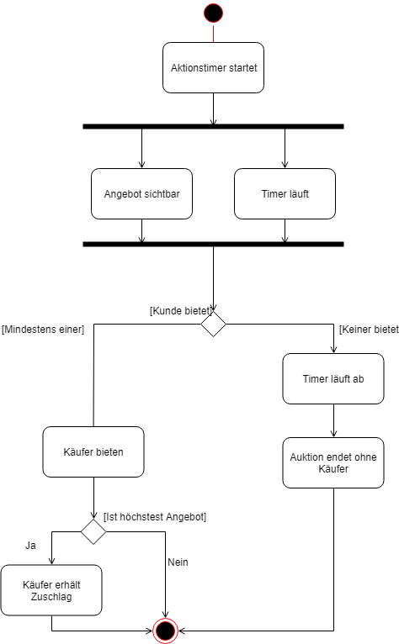

**Kommentar:** Beim Erstellen des Diagramms ist uns aufgefallen, dass ein Timer benötigt wird und dass dieser nebenläufig ausgeführt werden muss.